

**Controle do IoTDoc - documentação geral do projeto**

**Histórico de revisões**

| **Data** | **Autor** | **Versão** | **Resumo da atividade** |
| --- | --- | --- | --- |
| 17/10/2022 | Sophia Dias | 1.1 | Criação do documento. |
| 20/10/2022 | Sophia Dias | 1.2 |  |
| 17/11/2022 | João Carazzato | 1.3 | Mudanças na seção 3. |
| 01/12/2022 | João Carazzato | 1.4 | Mudanças na seção 3.1. |
| 12/12/2022 | João Carazzato | 1.5 | Mudanças na seção 2.3.  Adicionada IA a documentação.  Formatação e Revisão do Documento. |
| 15/12/2022 | Cristiane Andrade | 1.6 | Correção do documento |

**Sumário**

**1. Definições Gerais** **3**

1.1. Parceiro de Negócios (sprint 1) 3

1.2. Definição do Problema e Objetivos (sprint 1) 3

1.2.1. Problema 3

1.2.2. Objetivos 3

1.3. Análise de Negócio (sprint 1) 4

1.3.1. Contexto da indústria 4

1.3.2. Análise SWOT 4

1.3.3. Planejamento Geral da Solução 4

1.3.4. Value Proposition Canvas 4

1.3.5. Matriz de Riscos 4

[1.4. Análise de Experiência do Usuário   
(sprints 1 e 2)](#_gltr7vonzwo7) 5

1.4.1. Personas 5

1.4.2. Jornadas do Usuário e/ou Storyboard 5

1.4.3. User Stories 5

1.4.4. Protótipo de interface com o usuário 6

(sprint 2) 6

**2. Arquitetura da solução** **7**

2.1. Arquitetura versão 1 (sprint 1) 7

2.2. Arquitetura versão 2 (sprint 2) 8

2.3. Arquitetura versão 3 (sprint 3) 9

**3. Situações de uso** **10**

(sprints 2, 3, 4 e 5) 10

3.1. Entradas e Saídas por Bloco 10

3.2. Interações 11

**Anexos** **12**

# 1. Definições Gerais

## 1.1. Parceiro de Negócios

O Instituto de Pesquisas Tecnológicas (IPT) é uma instituição científica voltada para tecnologia e possui diversos aparelhos que necessitam de auditoria frequente por se tratar de uma organização governamental. Logo, foi solicitado o desenvolvimento de um geolocalizador para os aparelhos que identifique se o equipamento está dentro ou fora de seus arredores, em qual prédio está localizado e o histórico das localizações.

## 1.2. Definição do Problema e Objetivos

### 1.2.1. Problema

O stakeholder IPT possui, atualmente, R$187 milhões em máquinas e equipamentos no seu espaço. São aproximadamente 20.000 itens, onde 4000 necessitam de monitoramento. Por se tratar de uma empresa pública, realiza frequentemente auditorias com, por exemplo, Tribunal de Contas do Estado, Secretaria da Fazenda do Estado de SP, Auditoria Independente, Auditorias de financiadores de projetos (BNDES, FINEP, EMBRAPII, etc), em que é necessário saber onde o equipamento está localizado para controle.

Além disso, funcionários do próprio IPT saem do campus para realização de testes, normalmente sem a nota para controle dessa saída, o que provoca perdas financeiras à empresa.

### 1.2.2. Objetivos

O principal objetivo do desenvolvimento do projeto, é permitir que qualquer pessoa ou funcionário, consiga localizar e utilizar a IoT, tanto o hardware como o software. Para isso, o localizador desenvolvido para os equipamentos do IPT deve fornecer a localização com o mínimo de erro possível, ser acessível para pessoas com deficiência visual ou auditiva e com fácil usabilidade.

Em segundo plano, visando a funcionalidade do equipamento desenvolvido para o IPT, o dispositivo deve ter baixo custo de manutenção e, preferencialmente, sem atualizações necessárias, visando a diminuição de custos da empresa.

## 1.3. Análise de Negócio

### 1.3.1. Contexto da indústria

O Instituto de Pesquisa Tecnológicas, atua no fornecimento de soluções relacionadas à tecnologia para áreas como: biomanufatura, materiais avançados, energia, habitações, edificações, tecnologias ambientais, regulatórias, digitais, metrológicas e seu ensino. Além disso, trabalha com calibração e ajustes, materiais de referência, inspeção e monitoramento, projeto, desenvolvimento e pesquisa, testes e análises, e no ensino tecnológico. No que tange ao diferencial da empresa, nota-se uma abordagem multidisciplinar dos fatores de produção, constante capacitação dos pesquisadores e operação verticalizada, com suporte do governo do estado de São Paulo, ou seja, detém de todas as etapas da cadeia de produção, com 42% da receita assegurada pela unidade federativa mais rica da União, de acordo com o próprio IPT. Ainda segundo o instituto, 23% da sua fonte financeira advém de projetos com a FIPT, Fundação de Apoio ao Instituto de Pesquisas Tecnológicas e 35% é de fato relacionado a vendas para os setores público e privado. Em relação à última informação, essa está diretamente relacionada à expansão ou contração dos setores os quais a empresa analisada presta suporte.

Primeiramente, é observado um cenário macroeconômico desafiador, em geral, dado que com a política contracionista adotada pelo Bacen, Banco Central do Brasil, eleva a taxa de juros para 13,75%, o que corresponde a um financiamento mais caro por parte de micro empresas que necessitam dos serviços prestados pelo IPT, ao passo que favorece a expansão competitiva de grandes empresas que captam recursos financeiros pelo BNDES, tendo sua taxa influenciada pela TJLP, Taxa de Juros de Longo Prazo, atualmente estando em 7,20% ao ano. Portanto, há um ambiente que permite a expansão tecnológica de grandes empresas, uma vez que essas ganham espaço das micro e pequenas empresas que não são favorecidas pelas arbitrariedades tributárias promovidas pelo cenário brasileiro.

Consecutivamente, olhando para o setor público, este está altamente endividado, em sua maioria, decorrente das políticas restritivas adotadas pelo impacto do COVID-19, a redução do recebimento de impostos, afeta na curva de poupança governamental que é regida por impostos menos gastos governamentais, além do aumento de gastos para políticas assistencialistas de combate à pandemia. Nesse sentido, observa-se possíveis gastos com tecnologia para o aumento de medidas sanitárias. Ademais, o IPT acaba por se prevenir desses aspectos por receber recursos do estado mais rico do Brasil, segundo o R7.

Por fim, denota-se, a partir do cenário macroeconômico brasileiro, pós-pandêmico e afetado pela quebra na cadeia produtiva de fertilizantes decorrente do contexto de guerra entre Rússia e Ucrânia e oscilações naturais dos investimentos estrangeiros no Brasil em razão das eleições presidenciais, uma tendência de recuperação dado a crise vivenciada, uma vez que com o tempo as pessoas já estão consumindo em níveis pré-pandêmicos, os casos de COVID-19 foram normalizados e o investimento externo está correndo para o Brasil, dada a instabilidade vivenciada na Europa e nos Estados Unidos da América, com alta de juros e inflação. Logo, percebe-se o setor tecnológico como em alta para os próximos anos, o que garante a viabilidade financeira do IPT, tanto na parte de pesquisa e capacitação de profissionais, quanto na área de serviços prestados a instituições públicas e privadas.

### 

### 

### 

### 

### 

### 

### 1.3.2. Análise SWOT

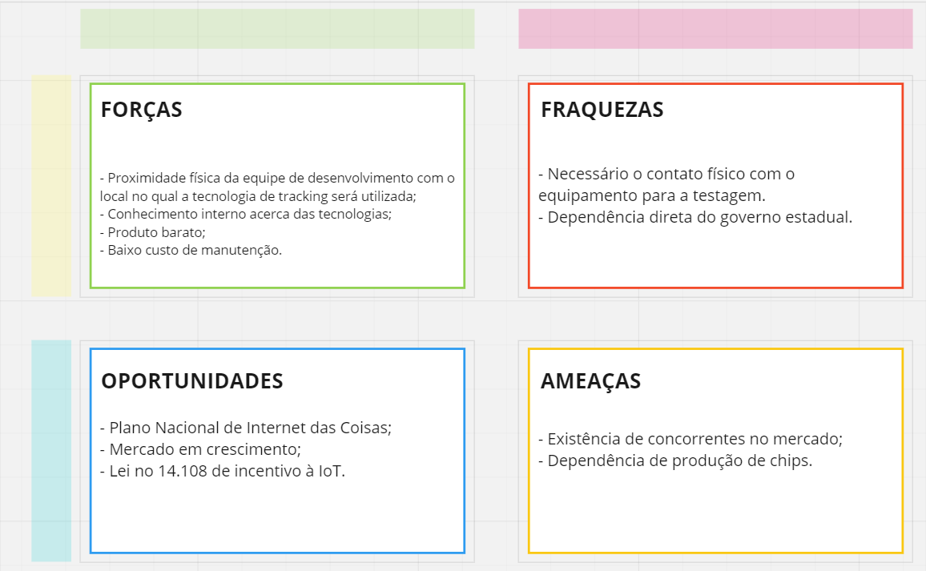

Imagem 1 - Matriz SWOT

### 1.3.3. Planejamento Geral da Solução

a) A solução busca resolver o problema de localização dos objetos que são posse do IPT.

b) Temos acesso à planta do campus e dos prédios. E pretendemos ter acesso a localização dos aparelhos WI-FI, assim como a sua identificação DNS. Além disso, teremos acesso a uma lista com os objetos prioritários e o tamanho e valor deles.

c) Iremos criar um dispositivo que retorna a sua localização através da rede WI-FI local.

d) Um dispositivo deve ser acoplado no objeto desejado e o usuário, através da interface online, deve visualizar onde ele está localizado.

e) A solução localiza exatamente onde um objeto está, sendo assim, o IPT terá maior controle sobre todo o seu acervo possibilitando que quem precise utilizar algo possa encontrá-lo de forma mais rápida. Além disso, em dias de auditoria, será fornecido a informação exata da localização do objeto, que hoje é uma grande dor do cliente.

f) A medida de sucesso será resolver a principal dor do cliente: identificar a sala em que o objeto está. Então não precisamos identificar onde, naquela sala, que ele está, mas sim o prédio, andar e sala.

### 1.3.4. Value Proposition Canvas

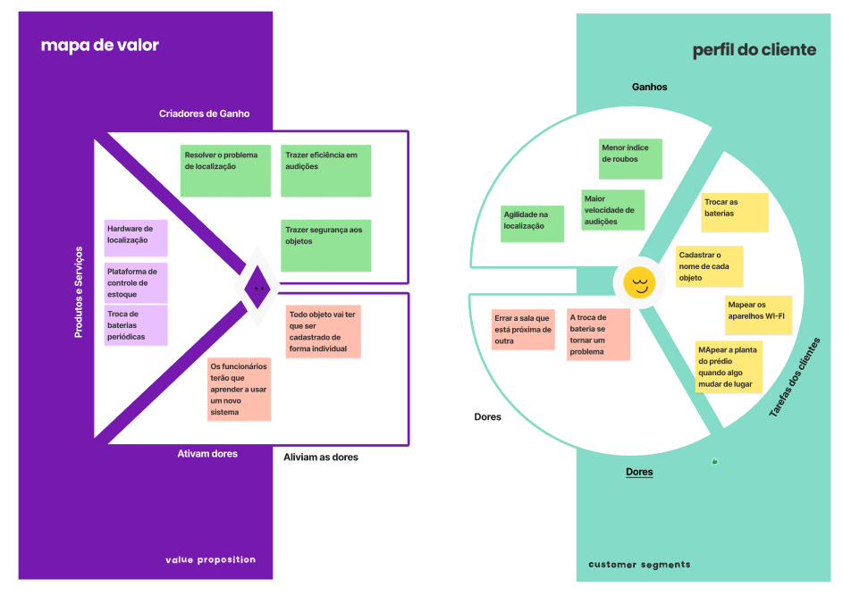

Imagem 2 - Canvas Value Proposition

### 1.3.5. Matriz de Riscos

## Imagem 3 - Matriz de risco

## 1.4. Análise de Experiência do Usuário

### 1.4.1. Personas

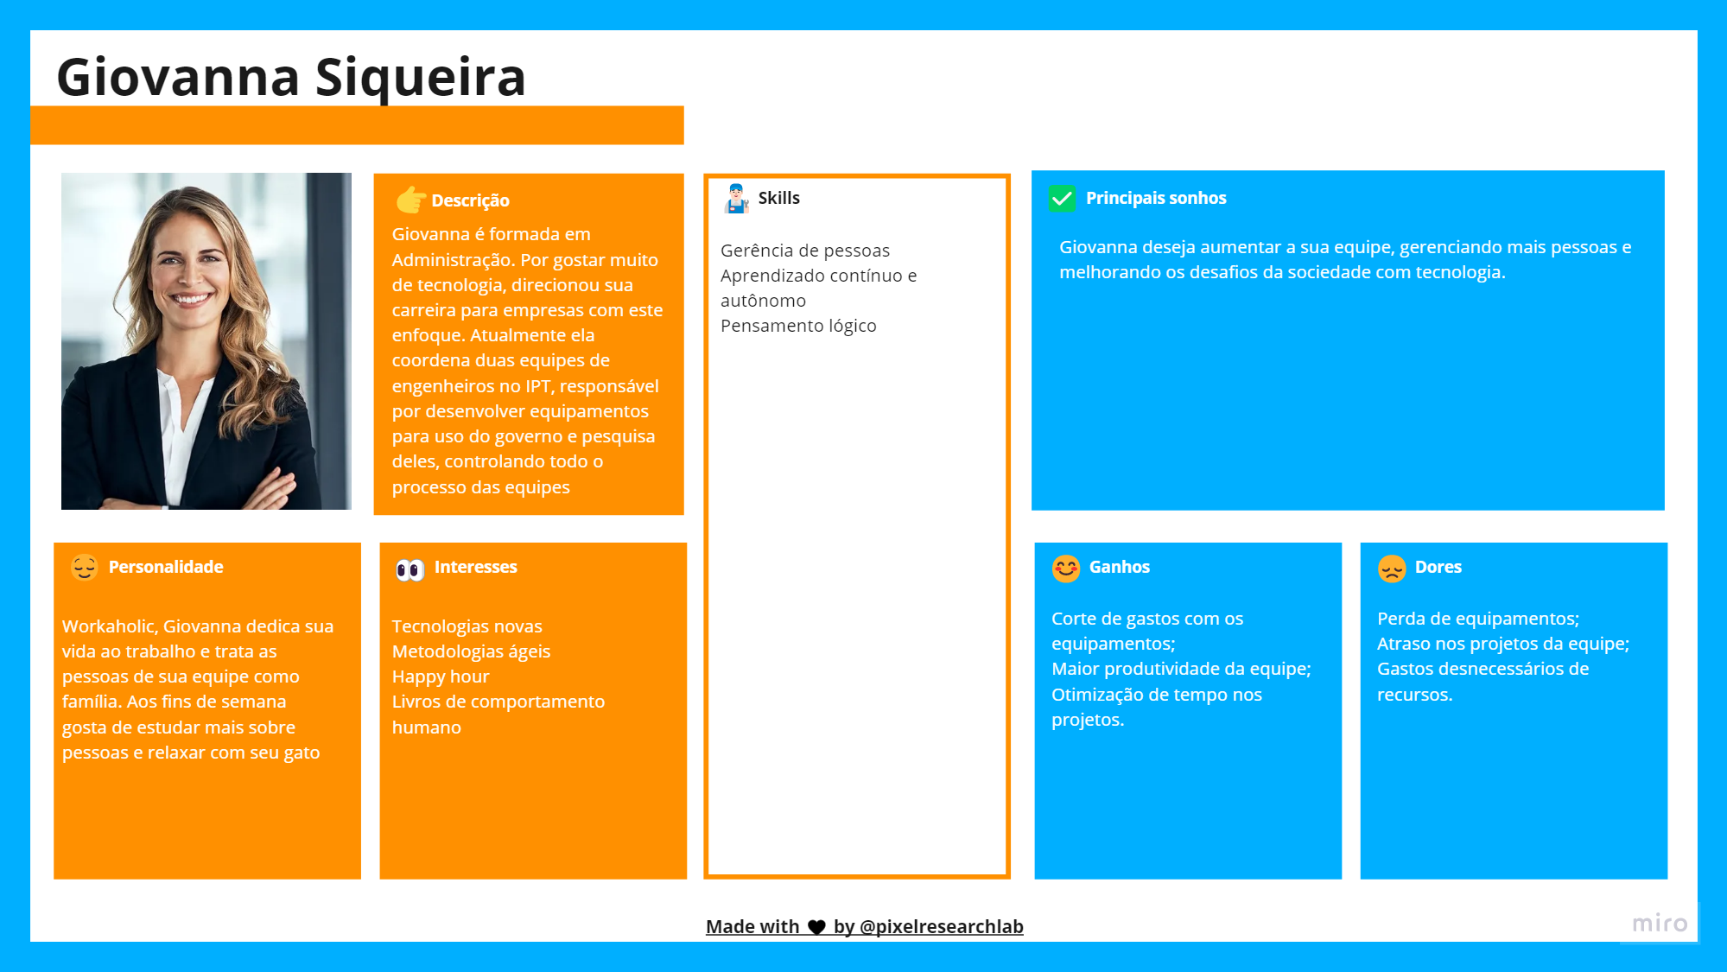

Imagem 4 - Persona 1

Giovanna é formada em Administração. Por gostar muito de tecnologia, direcionou sua carreira para empresas com este enfoque. Atualmente ela coordena duas equipes de engenheiros no IPT, responsável por desenvolver equipamentos para uso do governo e pesquisa deles, controlando todo o processo das equipes. Ela deseja aumentar a sua equipe, gerenciando mais pessoas e melhorando os desafios da sociedade com tecnologia, mas atualmente lida com perda de equipamentos, atraso nos projetos da equipe e gastos desnecessários de recursos.

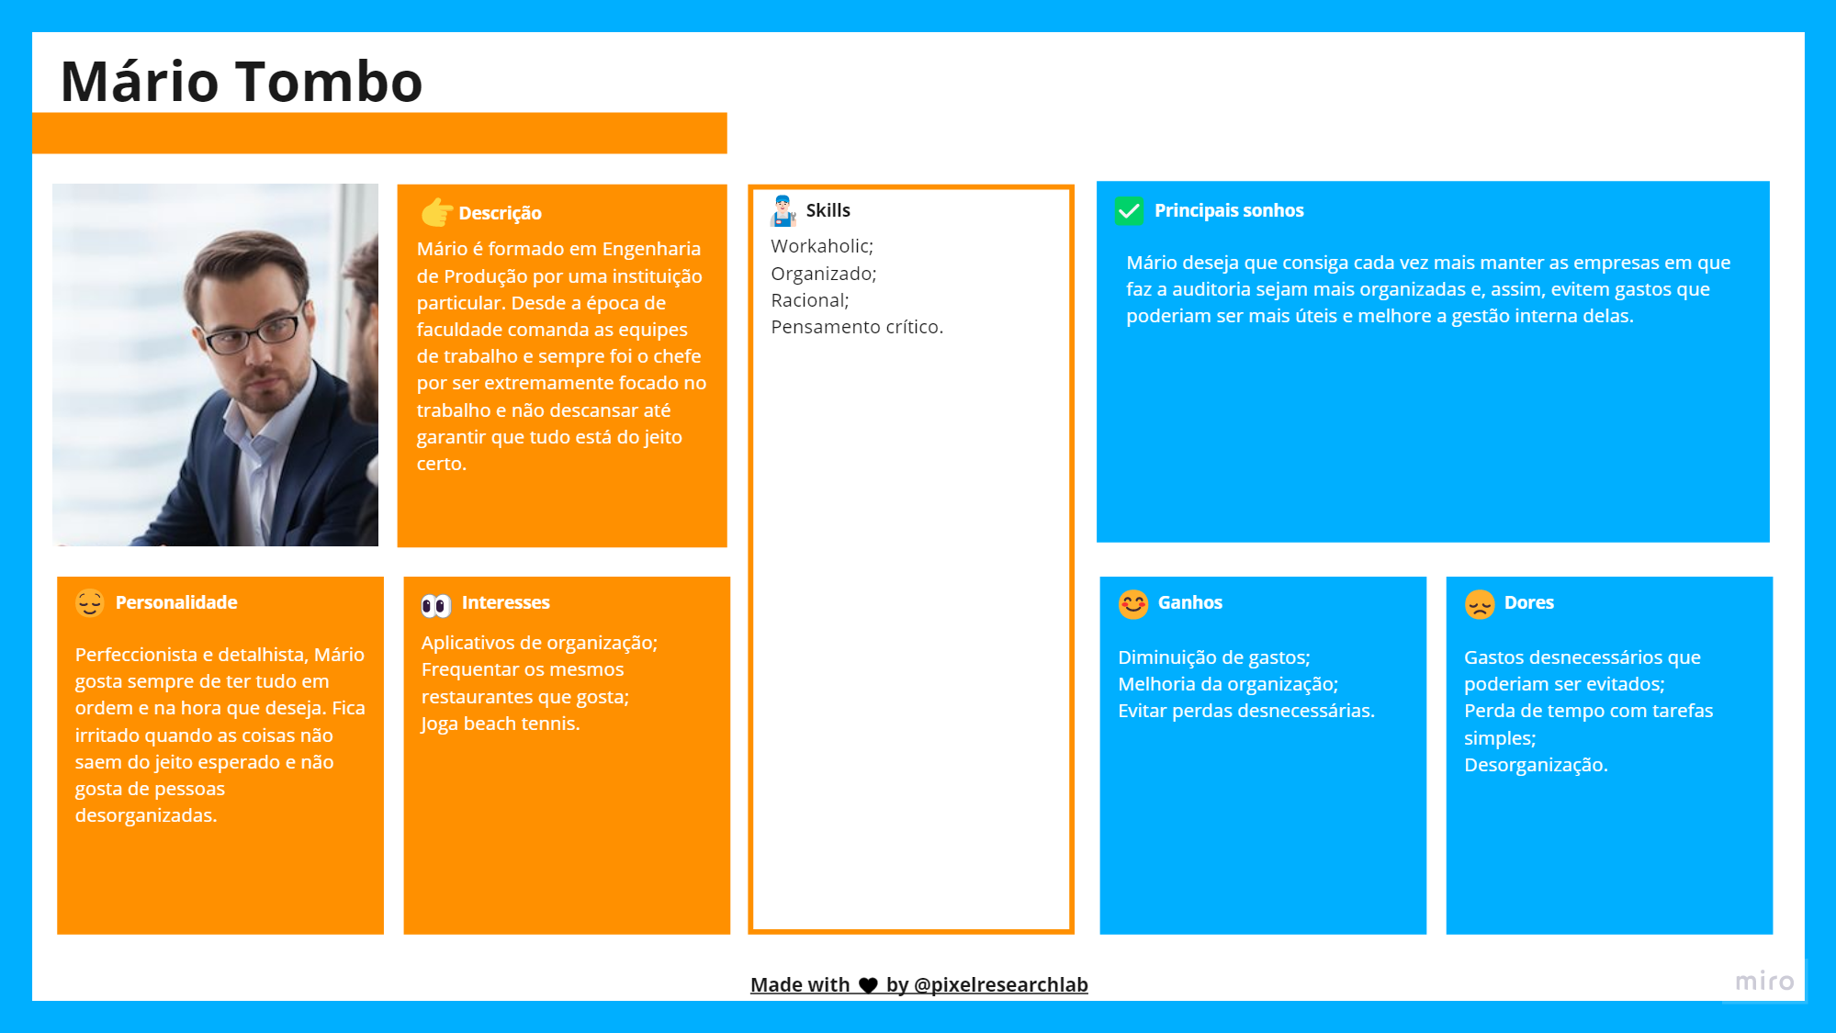

Imagem 5 - Persona 2

Mário é formado em Engenharia de Produção por uma instituição particular. Desde a época de faculdade comandou as equipes de trabalho e sempre foi o chefe por ser extremamente focado no trabalho e não descansar até garantir que tudo está do jeito certo. Ele deseja que consiga cada vez mais manter as empresas em que faz a auditoria sejam mais organizadas e, assim, evitem gastos que poderiam ser mais úteis e melhore a gestão interna delas, mas atualmente lida com gastos desnecessários que poderiam ser evitados perda de tempo com tarefas simples e desorganização.

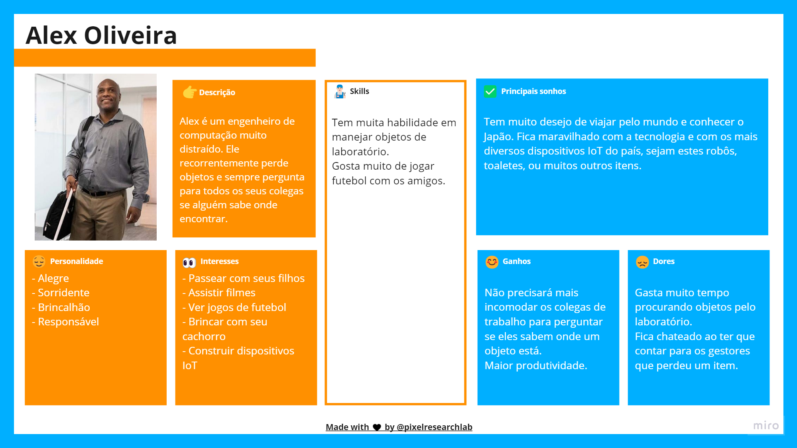

Imagem 6 - Persona 3

Alex é um engenheiro de computação muito distraído. Ele recorrentemente perde objetos e sempre pergunta para todos os seus colegas se alguém sabe onde encontrar. Por conta disso, ele gasta muito tempo procurando objetos pelo laboratório e fica chateado ao ter que contar para os gestores que perdeu um item. Por isso deseja não precisar mais incomodar os colegas de trabalho para perguntar se eles sabem onde um objeto está.

Gastos desnecessários que poderiam ser evitados;

Perda de tempo com tarefas simples;

Desorganização

### 1.4.2. Jornadas do Usuário e/ou Storyboard

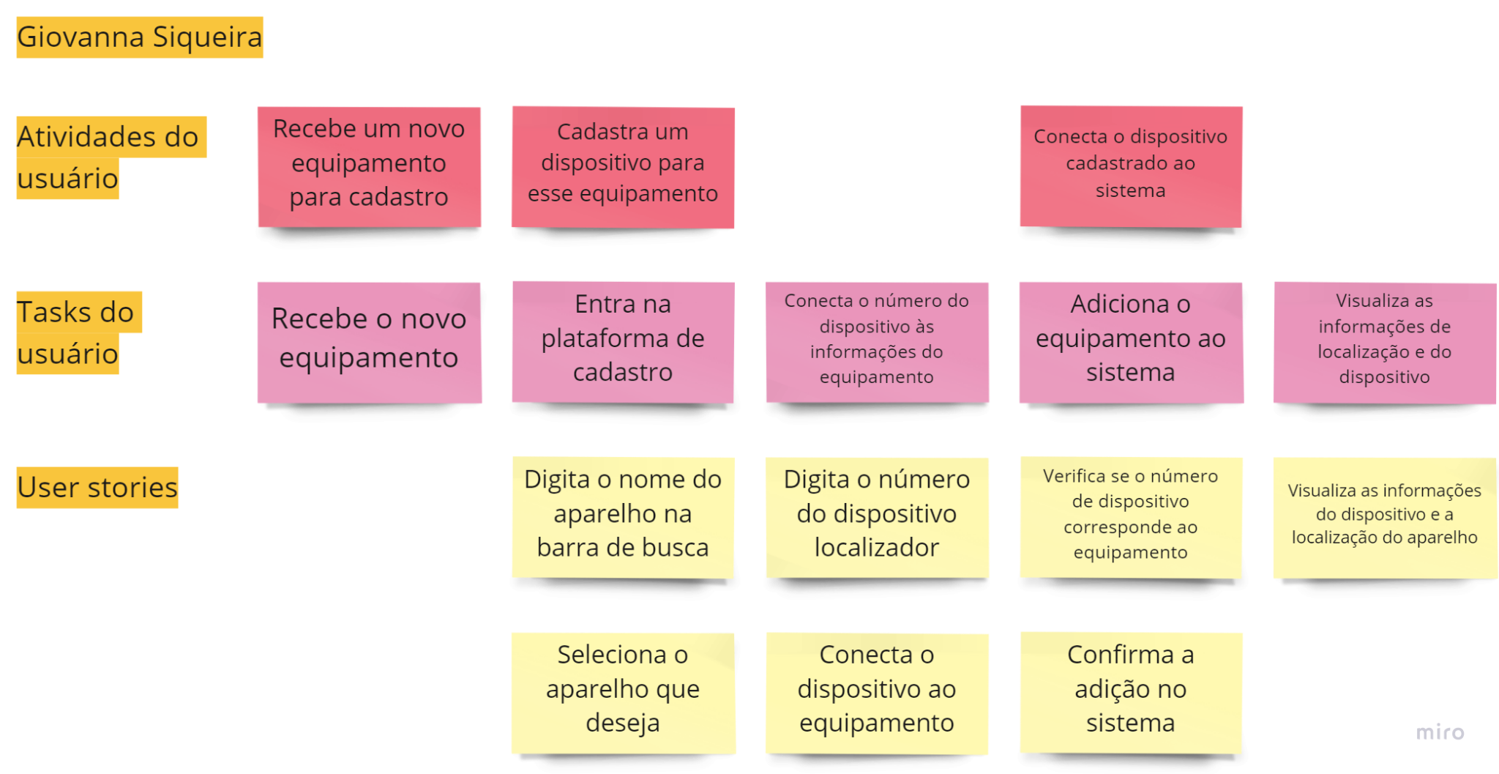

Imagem 7 - Story Board 1

1. Recebe um novo equipamento para cadastro: recebe o novo equipamento.
2. Cadastra um dispositivo para esse equipamento:

* Entra na plataforma de cadastro: Digita o nome do aparelho na barra de busca e seleciona o aparelho que deseja.
* Conecta o número do dispositivo às informações do equipamento: Digita o número do dispositivo localizador e conecta o dispositivo ao equipamento.

1. Conecta o dispositivo cadastrado ao sistema:

* Adiciona o equipamento ao sistema: verifica se o número de dispositivo corresponde ao equipamento e confirma a adição no sistema.
* Visualiza as informações de localização e do dispositivo: Visualiza as informações do dispositivo e a localização do aparelho.

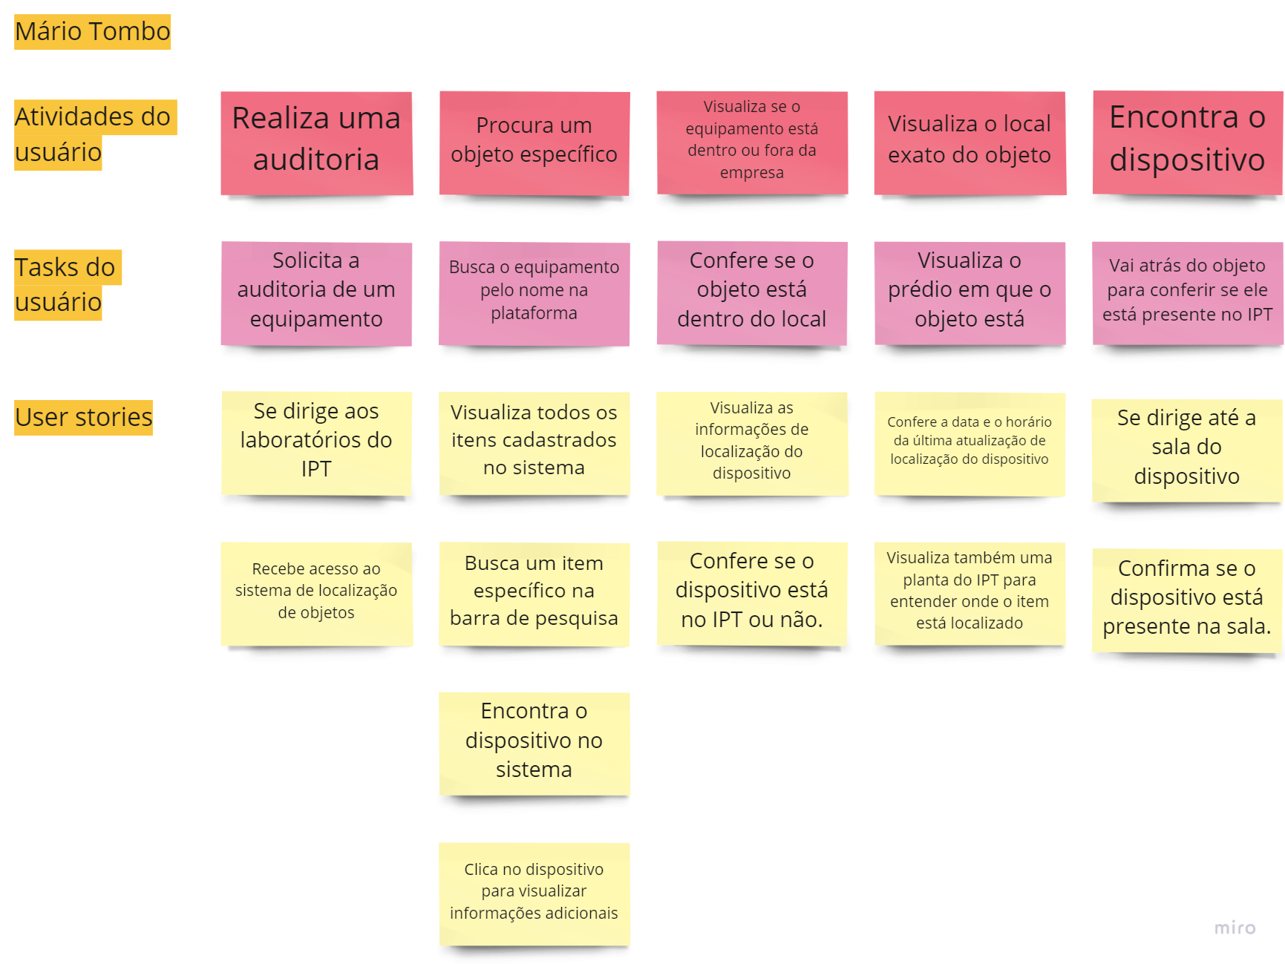

Imagem 8 - Story Board 2

1. Realiza uma auditoria: Solicita a auditoria de um equipamento, se dirige aos laboratórios do IPT e recebe acesso ao sistema de localização de objetos.
2. Procura um objeto específico: Busca o equipamento pelo nome na plataforma, visualiza todos os itens cadastrados no sistema, busca um item específico na barra de pesquisa, encontra o dispositivo no sistema e clica no dispositivo para visualizar informações adicionais.
3. Visualiza se o equipamento está dentro ou fora da empresa: Confere se o objeto está dentro do local, visualiza as informações de localização do dispositivo e confere se o dispositivo está no IPT ou não.
4. Visualiza o local exato do objeto: Visualiza o prédio em que o objeto está, confere a data e o horário da última atualização de localização do dispositivo e visualiza também uma planta do IPT para entender onde o item está localizado.
5. Encontra o dispositivo: Vai atrás do objeto para conferir se ele está presente no IPT, se dirige até a sala do dispositivo e confirma se o dispositivo está presente na sala.

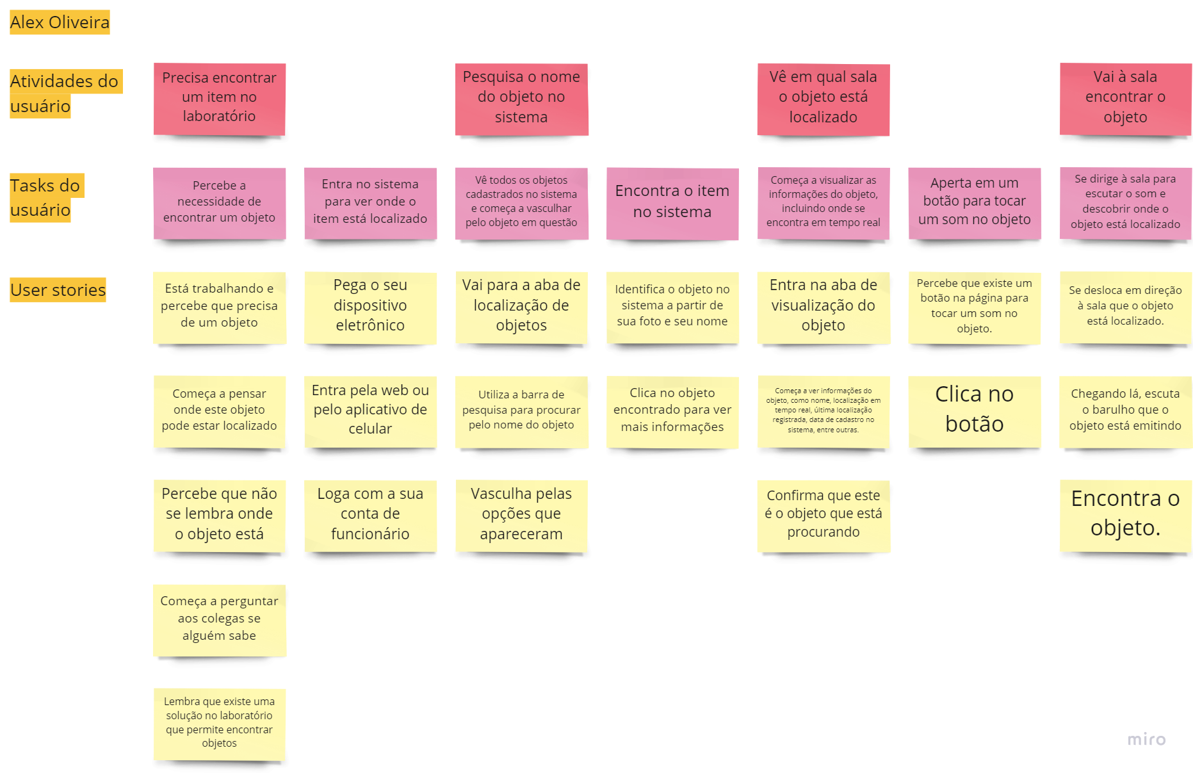

Imagem 9 - Story Board 3

1. Precisa encontrar um item no laboratório:

* Percebe a necessidade de encontrar um objeto: Está trabalhando e percebe que precisa de um objeto, começa a pensar onde este objeto pode estar localizado, percebe que não se lembra onde o objeto está, começa a perguntar aos colegas se alguém sabe e lembra que existe uma solução no laboratório que permite encontrar objetos.
* Entra no sistema para ver onde o item está localizado: Pega o seu dispositivo eletrônico, entra pela web ou pelo aplicativo de celular e loga com a sua conta de funcionário.

1. Pesquisa o nome do objeto no sistema:

* Ver todos os objetos cadastrados no sistema e começa a vasculhar pelo objeto em questão: Vai para a aba de localização de objetos, utiliza a barra de pesquisa para procurar pelo nome do objeto e vasculha pelas opções que apareceram.
* Encontra o item no sistema: Identifica o objeto no sistema a partir de sua foto e seu nome e clica no objeto encontrado para ver mais informações.

1. Vê em qual sala o objeto está localizado:

* Começa a visualizar as informações do objeto, incluindo onde se encontra em tempo real: Entra na aba de visualização do objeto, e começa a ver informações do objeto, como nome, localização em tempo real, última localização registrada, data de cadastro no sistema, entre outras e confirma que este é o objeto que está procurando.
* Aperta em um botão para tocar um som no objeto: Percebe que existe um botão na página para tocar um som no objeto e clica no botão.

1. Vai à sala encontrar o objeto: Se dirige à sala para escutar o som e descobrir onde o objeto está localizado, se desloca em direção à sala que o objeto está localizado, escuta o barulho que o objeto está emitindo e encontra o objeto.

### 1.4.3. User Stories

| Épico | User Story |
| --- | --- |
| Cadastrar um equipamento novo | Eu, como responsável pelo sistema, quero conseguir cadastrar um novo equipamento, para que este consiga ser localizado mais facilmente. |
| Eu, como responsável pelo sistema, quero conseguir conectar um dispositivo a um objeto, para que este consiga ser cadastrado no sistema. |
| Visualizar o cadastro | Eu, como responsável pelo sistema, quero conseguir visualizar as informações de localização de um dispositivo, para confirmar se a informação está correta. |
| Encontrar dispositivos | Eu, enquanto funcionário, quero não precisar ter que ficar perguntando onde um objeto está, para não atrapalhar os meus colegas. |
| Eu, enquanto usuário, que conseguir clicar em um botão que toca um som no dispositivo que estou procurando para encontrá-lo mais facilmente. |
| Eu, enquanto engenheiro, quero conseguir encontrar os dispositivos no laboratorio para realizar o meu trabalho. |
| Encontrar dispositivo | Eu, enquanto auditor, quero conseguir encontrar um dispositivo no IPT de forma simples e fácil. |
| Eu, enquanto auditor, quero ter acesso ao sistema de localização de objetos do IPT para encontrar um dispositivo. |
| Visualizar dispositivo | Eu, enquanto auditor, quero conseguir visualizar um mapa do IPT para que eu entenda onde um objeto está localizado. |
| Eu, enquanto usuário, quero conseguir visualizar todos os dispositivos cadastrados no sistema para poder encontrar aquele que estou procurando. |
| Acessar plataforma | Eu, enquanto funcionário, quero conseguir logar com a minha conta para ter acesso ao sistema de localização de dispositivos. |

### (sprint 2)

### 1.4.4. Protótipo de interface com o usuário

Para a interface do usuário, em que irá interagir com o produto, foi produzido o protótipo no Figma e posteriormente aplicado ao front end em React JS.

<https://www.figma.com/file/l6D3UjTR7p6cmXLELI6Bcf/Front?node-id=0%3A1>

# 2. Arquitetura da solução

## 2.1. Arquitetura versão 1

| **Componente / Conexão** | **Descrição da função** | **Tipo: entrada / saída** |
| --- | --- | --- |
| ESP 32 S3 | Microcontrolador que irá gerenciar todas as entradas e saídas. | Entrada e Saída |
| Buzzer ativo 5V | Emitir um som para localizar o objeto. | Saída |
| 4 resistores: 2 de 5V e 2 de 12V | Limitar as tensões dos componentes. | Entrada e Saída |
| 10 jumpers | Conectar a tensão dos componentes. | Entrada e Saída |
| Clips de bateria 9V | Conectar a bateria ao microcontrolador. | Entrada |
| Bateria 9V | Fornecer energia ao sistema. | Entrada |
| Giroscópio | Indicar se o objeto está em movimento. | Entrada |

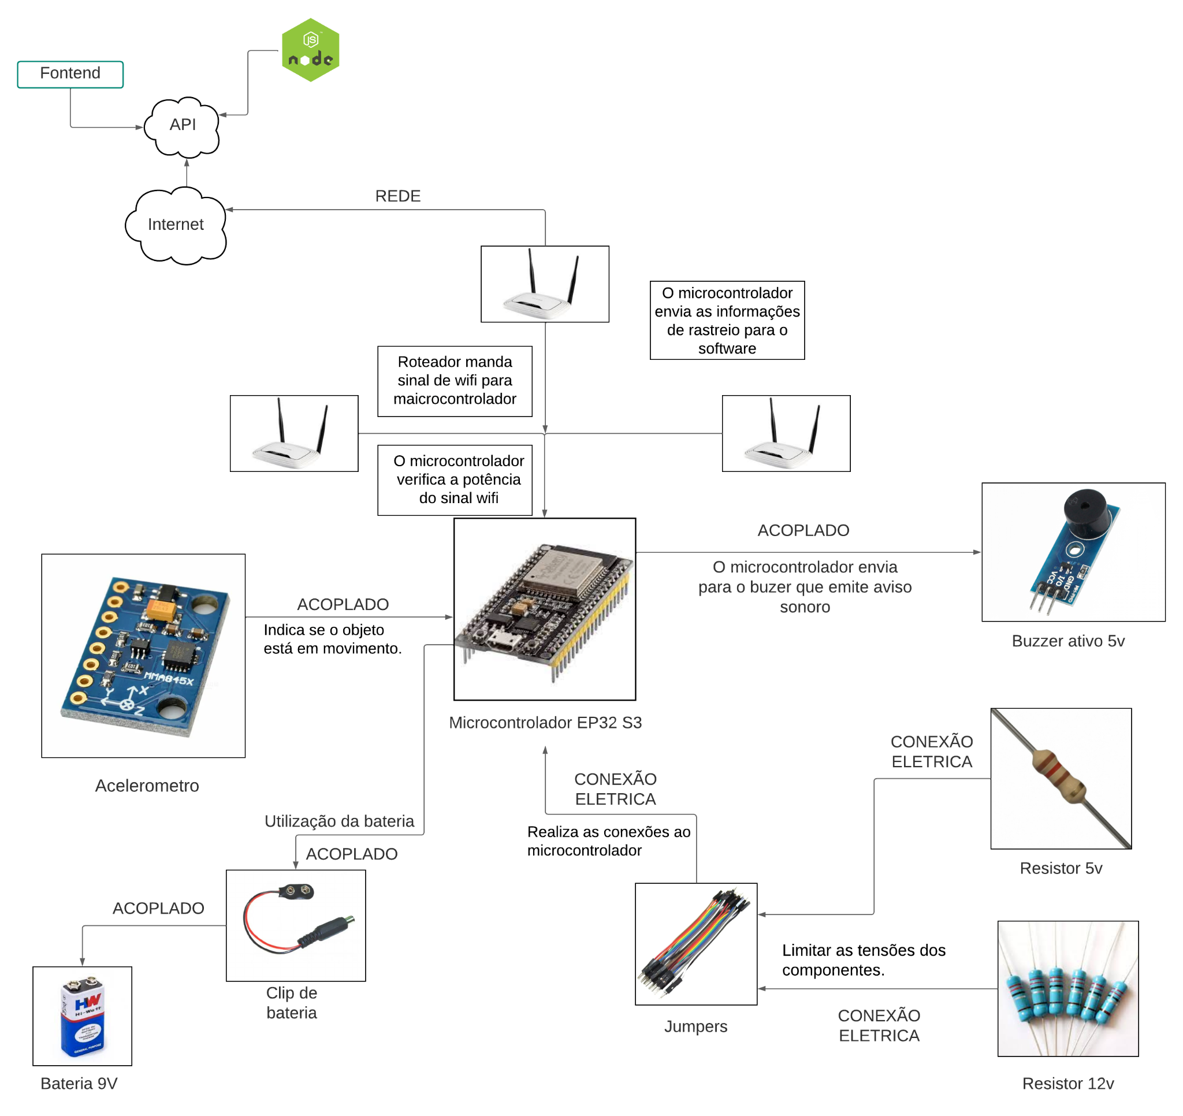

## 2.2. Arquitetura versão 2 (sprint 2)

| **Componente / Conexão** | **Descrição da função** | **Tipo: entrada / saída** |
| --- | --- | --- |
| ESP 32 S3 | Microcontrolador que irá gerenciar todas as entradas e saídas. | Entrada e Saída |
| Buzzer ativo 5V | Emitir um som para localizar o objeto. | Saída |
| 4 resistores: 2 de 5V e 2 de 12V | Limitar as tensões dos componentes. | Entrada e Saída |
| 10 jumpers | Conectar a tensão dos componentes. | Entrada e Saída |
| Clips de bateria 9V | Conectar a bateria ao microcontrolador. | Entrada |
| Bateria 9V | Fornecer energia ao sistema. | Entrada |
| Giroscópio | Indicar se o objeto está em movimento. | Entrada |
| 1 Botão 3.3V | Desligar o Buzzer | Entrada |
| 2 LEDs 5V | Indicar se o Wi-Fi está conectado ou não | Saída |

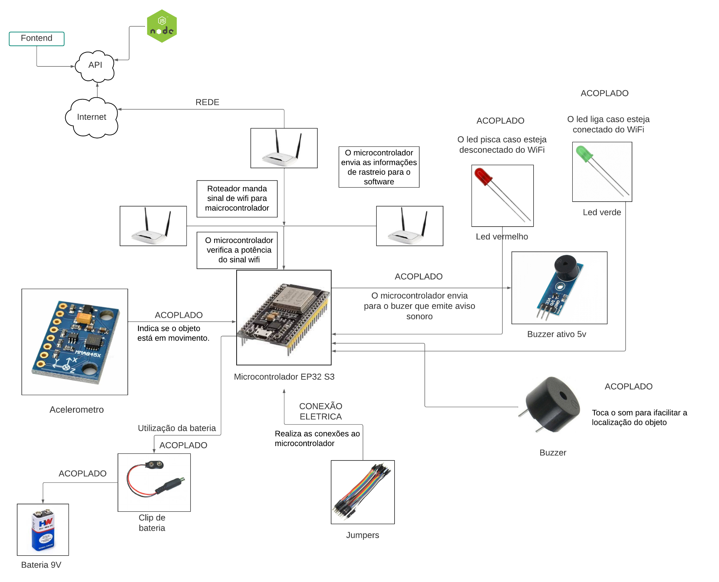

## 2.3. Arquitetura versão 3

| **Componente / Conexão** | **Descrição da função** | **Tipo: entrada / saída** |
| --- | --- | --- |
| ESP 32 S3 | Microcontrolador que irá gerenciar todas as entradas e saídas. | Entrada e Saída |
| Buzzer ativo 5V | Emitir um som para localizar o objeto. | Saída |
| 4 resistores: 2 de 5V e 2 de 12V | Limitar as tensões dos componentes. | Entrada e Saída |
| 10 jumpers | Conectar a tensão dos componentes. | Entrada e Saída |
| Clips de bateria 9V | Conectar a bateria ao microcontrolador. | Entrada |
| Bateria 9V | Fornecer energia ao sistema. | Entrada |
| Giroscópio | Indicar se o objeto está em movimento. | Entrada |
| 1 Botão 3.3V | Desligar o Buzzer | Entrada |
| 2 LEDs 5V | Indicar se o Wi-Fi está conectado ou não | Saída |
| Modelo de Inteligência Artificial | Determinar qual sala o objeto se encontra através de um modelo preditivo de inteligência artificial que determina sua sala através da sua distância de sinal de determinado roteador | Entrada |

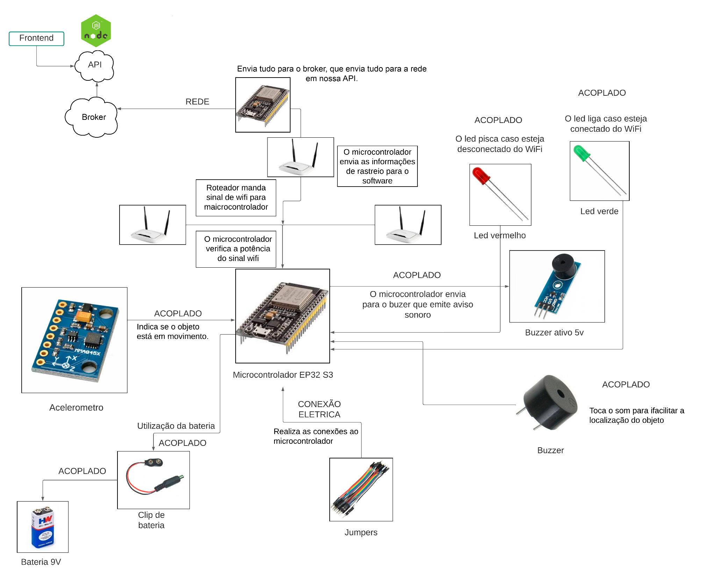

**Decidimos optar pelo modelo de inteligência artificial a fim de facilitar e automatizar o processo de descoberta de qual sala o objeto se identifica, além de baratear os gastos e tornar o processo mais prático. Utilizamos um modelo preditivo de classificação com Predições probabilísticas nomeado Processo Gaussiano de Classificação(GPC), obtendo uma acurácia de 98%.**

# 3. Situações de uso

## 3.1. Entradas e Saídas por Bloco

| **#** | **bloco** | **componente de entrada** | **leitura da entrada** | **componente de saída** | **leitura da saída** | **Descrição** |
| --- | --- | --- | --- | --- | --- | --- |
| 1 | Conexão Wi-Fi do ESP32 para recebimento de requisições. | ESP32. | Conexão Wi-Fi. | LED vermelho. | Piscante em intervalo de 0,5s. | Quando o Wi-Fi não está conectado, o LED vermelho pisca. |
| 2 | Conexão Wi-Fi do ESP32 para recebimento de requisições. | ESP32. | Conexão Wi-Fi. | LED verde. | Se mantém aceso. | Quando o Wi-Fi está conectado, o LED verde liga. |
| 3 | Botão do ESP32 para enviar operações. | Botão no ESP32. | Botão pressionado. | Buzzer. | Desligar. | Quando o botão é pressionado, o buzzer para de emitir sons. |
| 4 | Leitura do nível de bateria do sistema. | ESP32. | Nível de bateria da bateria. | Variável que manda para a aplicação. | Entra em sleep por algum tempo até realizar a leitura novamente. | A aplicação faz a leitura para informar para o usuário o quanto de bateria ainda resta no sistema. |

## 

## 

## 3.2. Interações

| **#** | **configuração do ambiente** | **ação do usuário** | **resposta esperada do sistema** |
| --- | --- | --- | --- |
| 1 | Precisa de uma pessoa com computador/celular com login no site do Localizador | Usuário logado busca X item no site, operando normalmente | O Sistema acessa os dados das últimas localizações e mostra as mesmas para o usuário e seus horários |
| 2 | Precisa conectar um dos dispositivos a um dos itens que necessita ser rastreado | Usuário move o objeto de um ambiente para outro | O sistema registra os dados da locomoção e envia para o banco de dados do site |
| 3 | Precisa de uma pessoa conectada ao site do Localizador | Usuário busca um equipamento no site e solicita que faça um barulho para saber sua localização exata | O sistema envia ao aparelho um sinal para emitir um som. |

# Anexos

Utilize esta seção para anexar materiais extras que julgar necessário.